AI+重点工作推进系统
用 户 手 册
版本：V1.4.0
编制日期：2026年9月

目 录

- 下载与安装 4
  - 下载客户端 4
  - 安装客户端 5
- 登录 6
  - 登录客户端 6
  - 登录常见问题 6
- 经办人使用全流程 7
  - 发现任务：徽标和通知 7
  - 打开督办台账 8
  - 填写进展并提交 8
  - 用AI润色优化文字 9
  - 任务不该我办？转给同事 9
  - 超时了还能补报 10
  - 经办人常见问题 10
- 督办人使用全流程 11
  - 下发督办任务 11
  - 跟踪填报进度 12
  - 查收、导出与归档 12
  - 事项状态维护 13
  - 督办人常见问题 13
- 常见问题 14
- 名词速查 15

写在前面
这套系统用来干一件事：把重点工作的督办填报搬到线上。以前任务靠 Excel 表格和群消息传来传去，现在由督办数字员工“龙小督”把任务按批次整理好、到点提醒你，在聊天窗口右侧直接填写进展，督办人一键导出 Excel 存档——事事有记录，件件可追溯。
你只需要记住两个角色：
- 经办人：收到任务、填写进展的人——读第三章。
- 督办人：下发任务、查收导出的人——读第四章。
- 下载安装和登录人人都用——读第一、二章；遇到状况翻第五章。
全书图文配合，每张图下方都有说明文字；每个角色章节末尾还有“常见问题”小节，先自查再找人。

下载与安装

下载客户端
在浏览器打开下载地址：https://aiwork.lgdg.cc/desktop/#/ ，页面会自动检测你的电脑系统并推荐安装包。
页面提供三个安装包：Windows（MSI）适用于 Windows 10 / 11；macOS（Apple 芯片）适用于 M1 / M2 / M3 / M4 等 ARM 机型（多数新款 Mac 选这个）；macOS（Intel）适用于 Intel 芯片的 Mac。拿不准自己的 Mac 是什么芯片，点屏幕左上角 →“关于本机”查看。
- 点击页面上方的“立即下载正式版”按钮，或按机型点击对应卡片里的“下载 MSI / 下载 DMG”。
- 下载完成后，到“下载”文件夹找到安装包，准备安装。
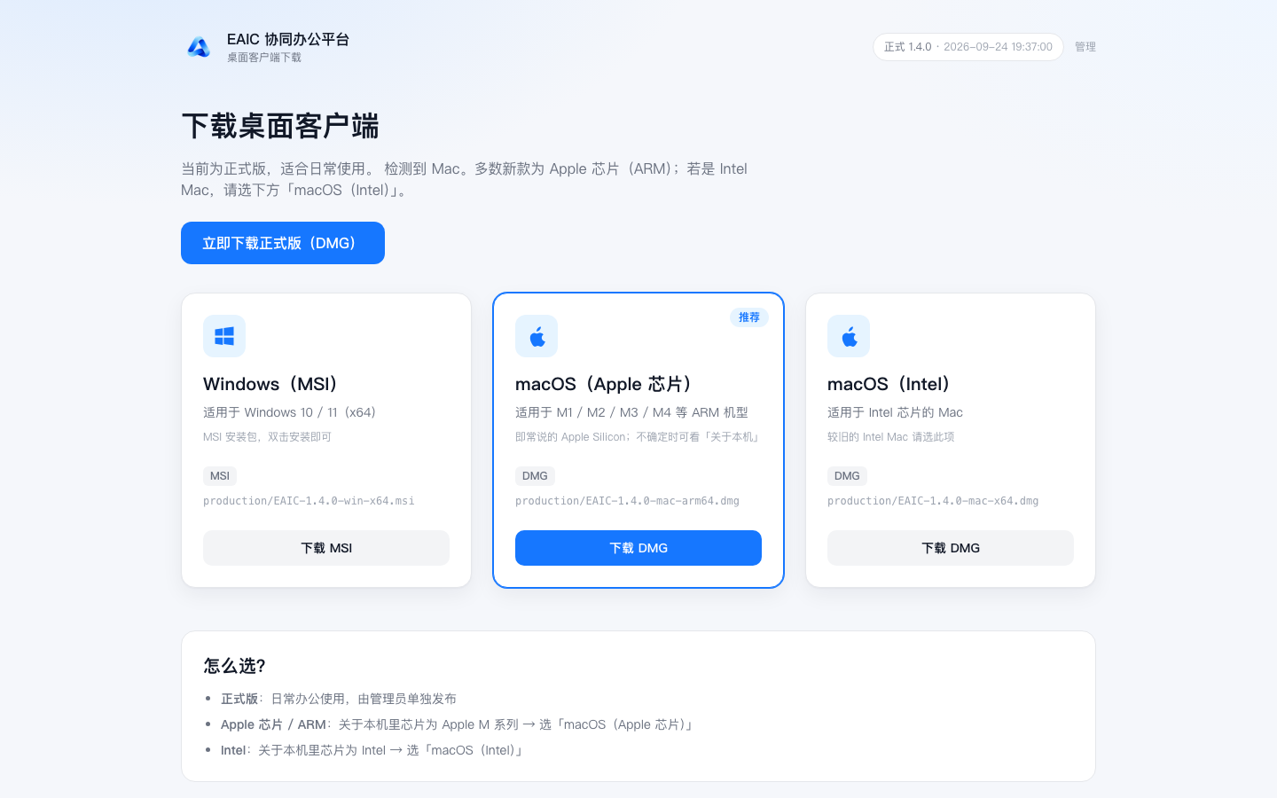
图1 下载页面

安装客户端
- Windows：双击 .msi 安装包，按安装向导点击“下一步”完成安装；如系统弹出安全提示，选择“仍要运行”。
- macOS：双击 .dmg 文件，把应用图标拖进“应用程序”文件夹；首次打开如提示“无法确认开发者”，在 系统设置 → 隐私与安全性 中点击“仍要打开”。
- 安装完成后，在桌面或启动台找到「EAIC 协同办公平台」图标，双击启动。

登录

登录客户端
首次打开客户端后，用公司分配的企业邮箱和密码登录。
- 在登录页输入企业邮箱（例如 name@lgdg.cc）。
- 输入密码；勾选“记住密码”，下次打开就不用再输。
- 点击“登录”，进入消息主界面。
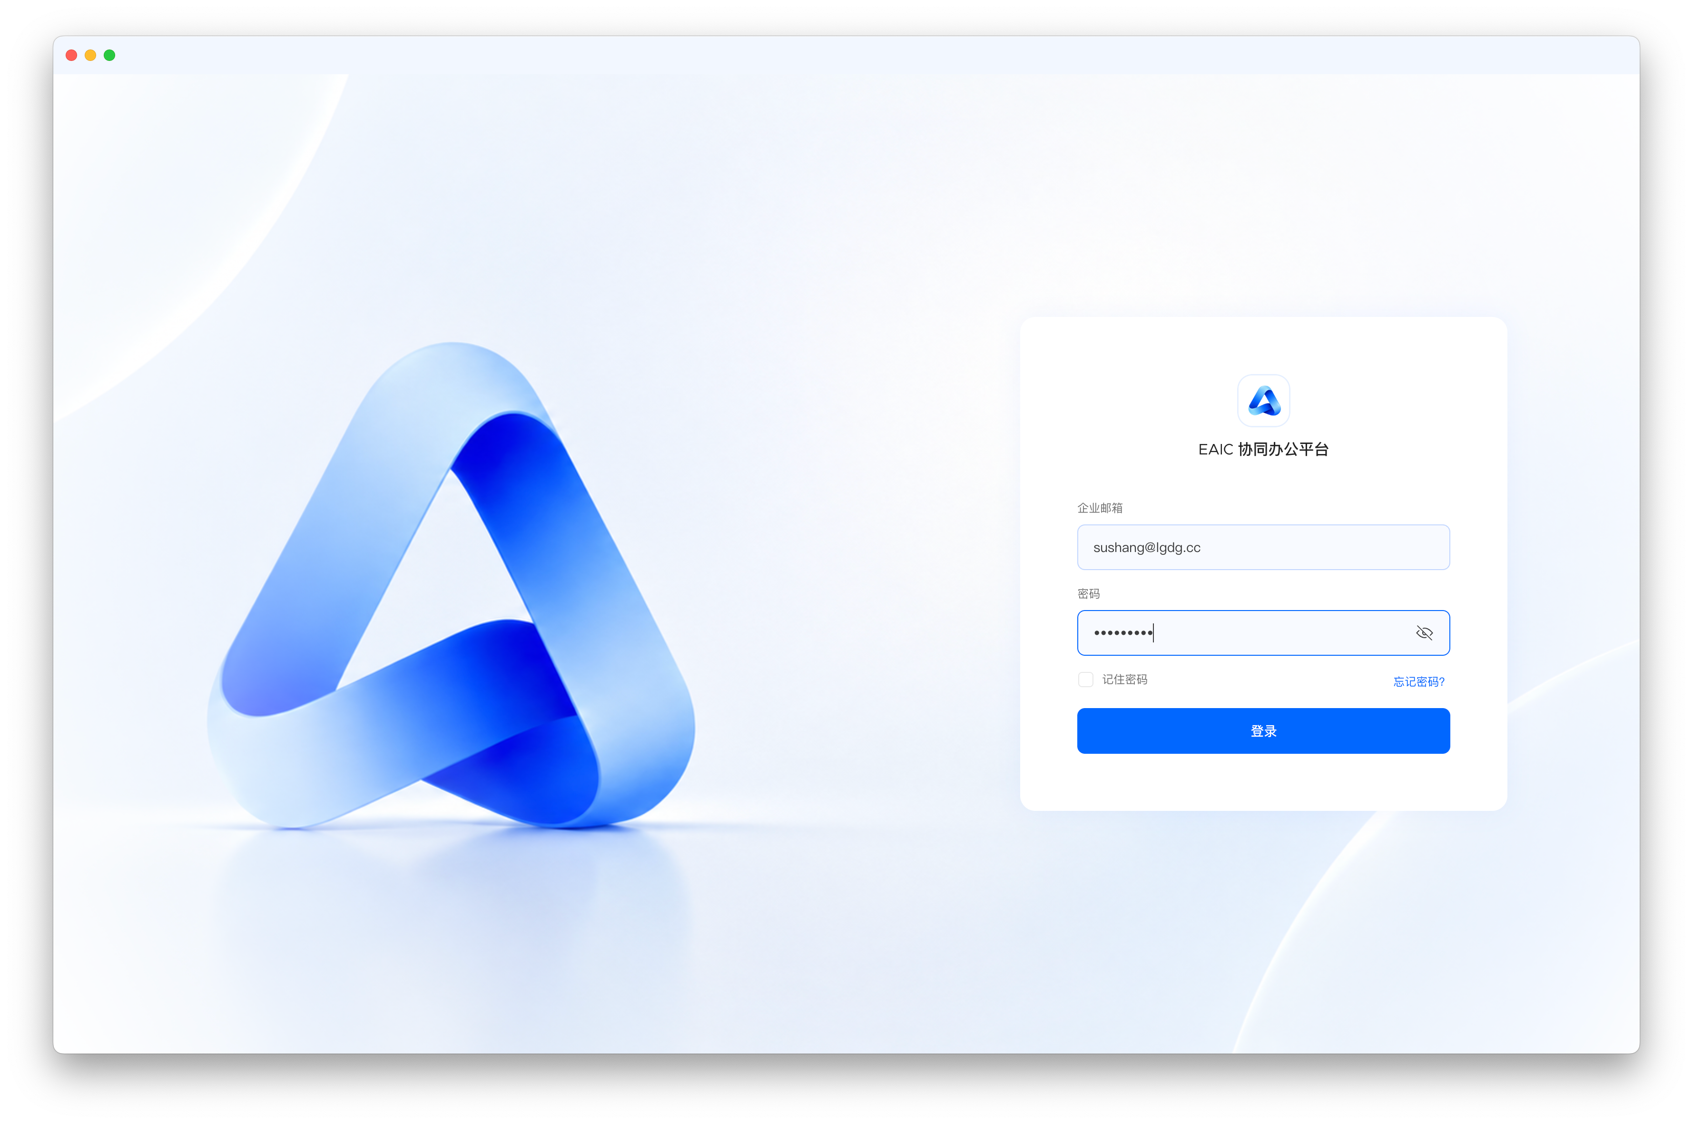
图2 登录界面

登录常见问题
- 忘记密码：点击登录页的“忘记密码？”，按指引重置；重置不了就联系企业IT管理员。
- 提示账号或密码错误：检查邮箱是否拼对、密码大小写是否正确；连续输错多次账号可能被临时锁定，稍后再试。
- 登录后看不到“龙小督”会话：说明账号还没有开通督办权限，联系管理员开通后即可看到。

经办人使用全流程
这一章按“发现任务 → 打开台账 → 填报 → 提交 →（必要时）转办”的完整路径走一遍，跟着做就能完成一轮填报。

发现任务：徽标和通知
有任务找你时，系统会用两种方式提醒你：聊天列表里“龙小督”那一行会显示“待处理事项 N”（N 就是等你处理的任务数，没有任务时自动消失）；同时龙小督会发来督办通知消息，告诉你这一批有几个任务、反馈时限是几点。看到徽标或通知，点进会话就能看到表单卡片。
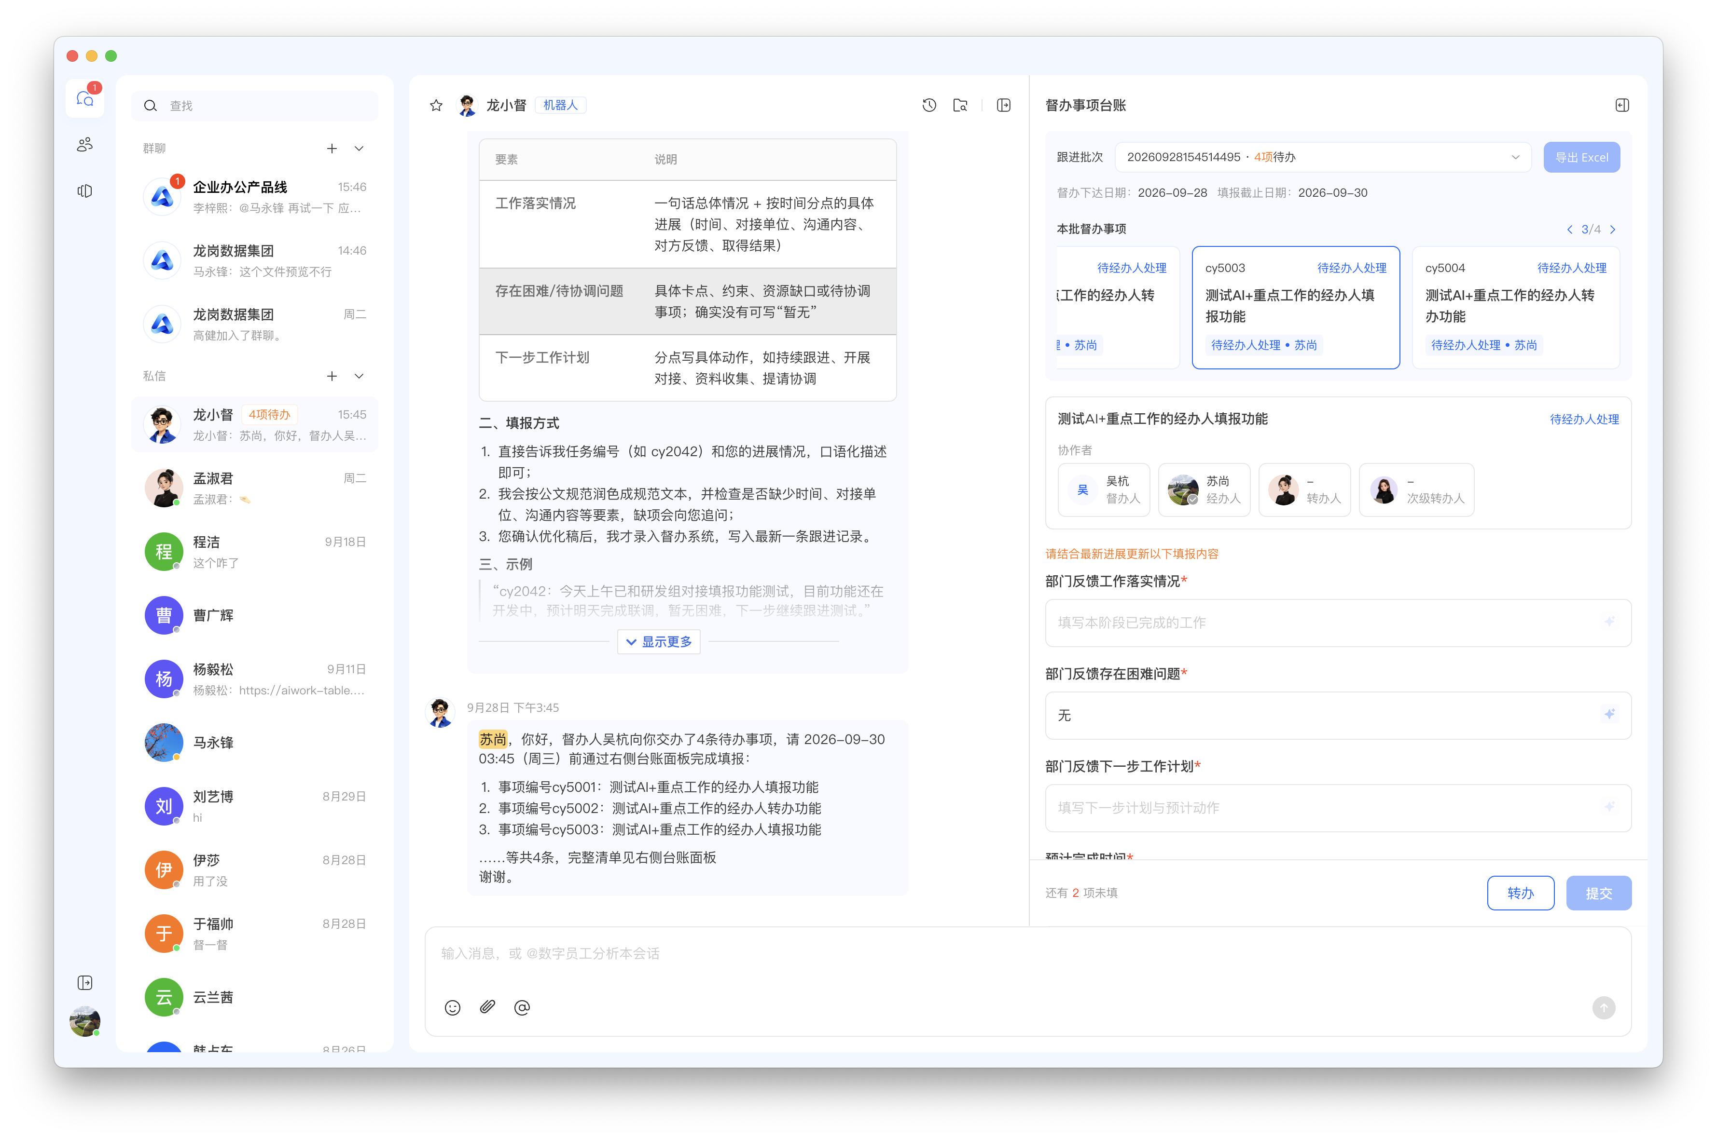
图3 待办徽标与通知消息

图4 督办通知卡片（截图待补）

打开督办台账
- 点击龙小督会话里的表单消息卡片，聊天窗口右侧会滑出“督办事项台账”面板。
- 面板顶部是“跟进批次”：显示批次编号、督办日期和反馈截止日——这批任务要在截止日前全部填完。
- 左侧“本批督办事项”是这批要你办的所有任务卡片，点卡片切换任务。
- “事项详情”里能看到任务的完整要求；“协作者”一栏显示督办人、经办人、转办人、次级转办人——这就是任务的责任链，当前轮到谁办，表单就在谁手里。
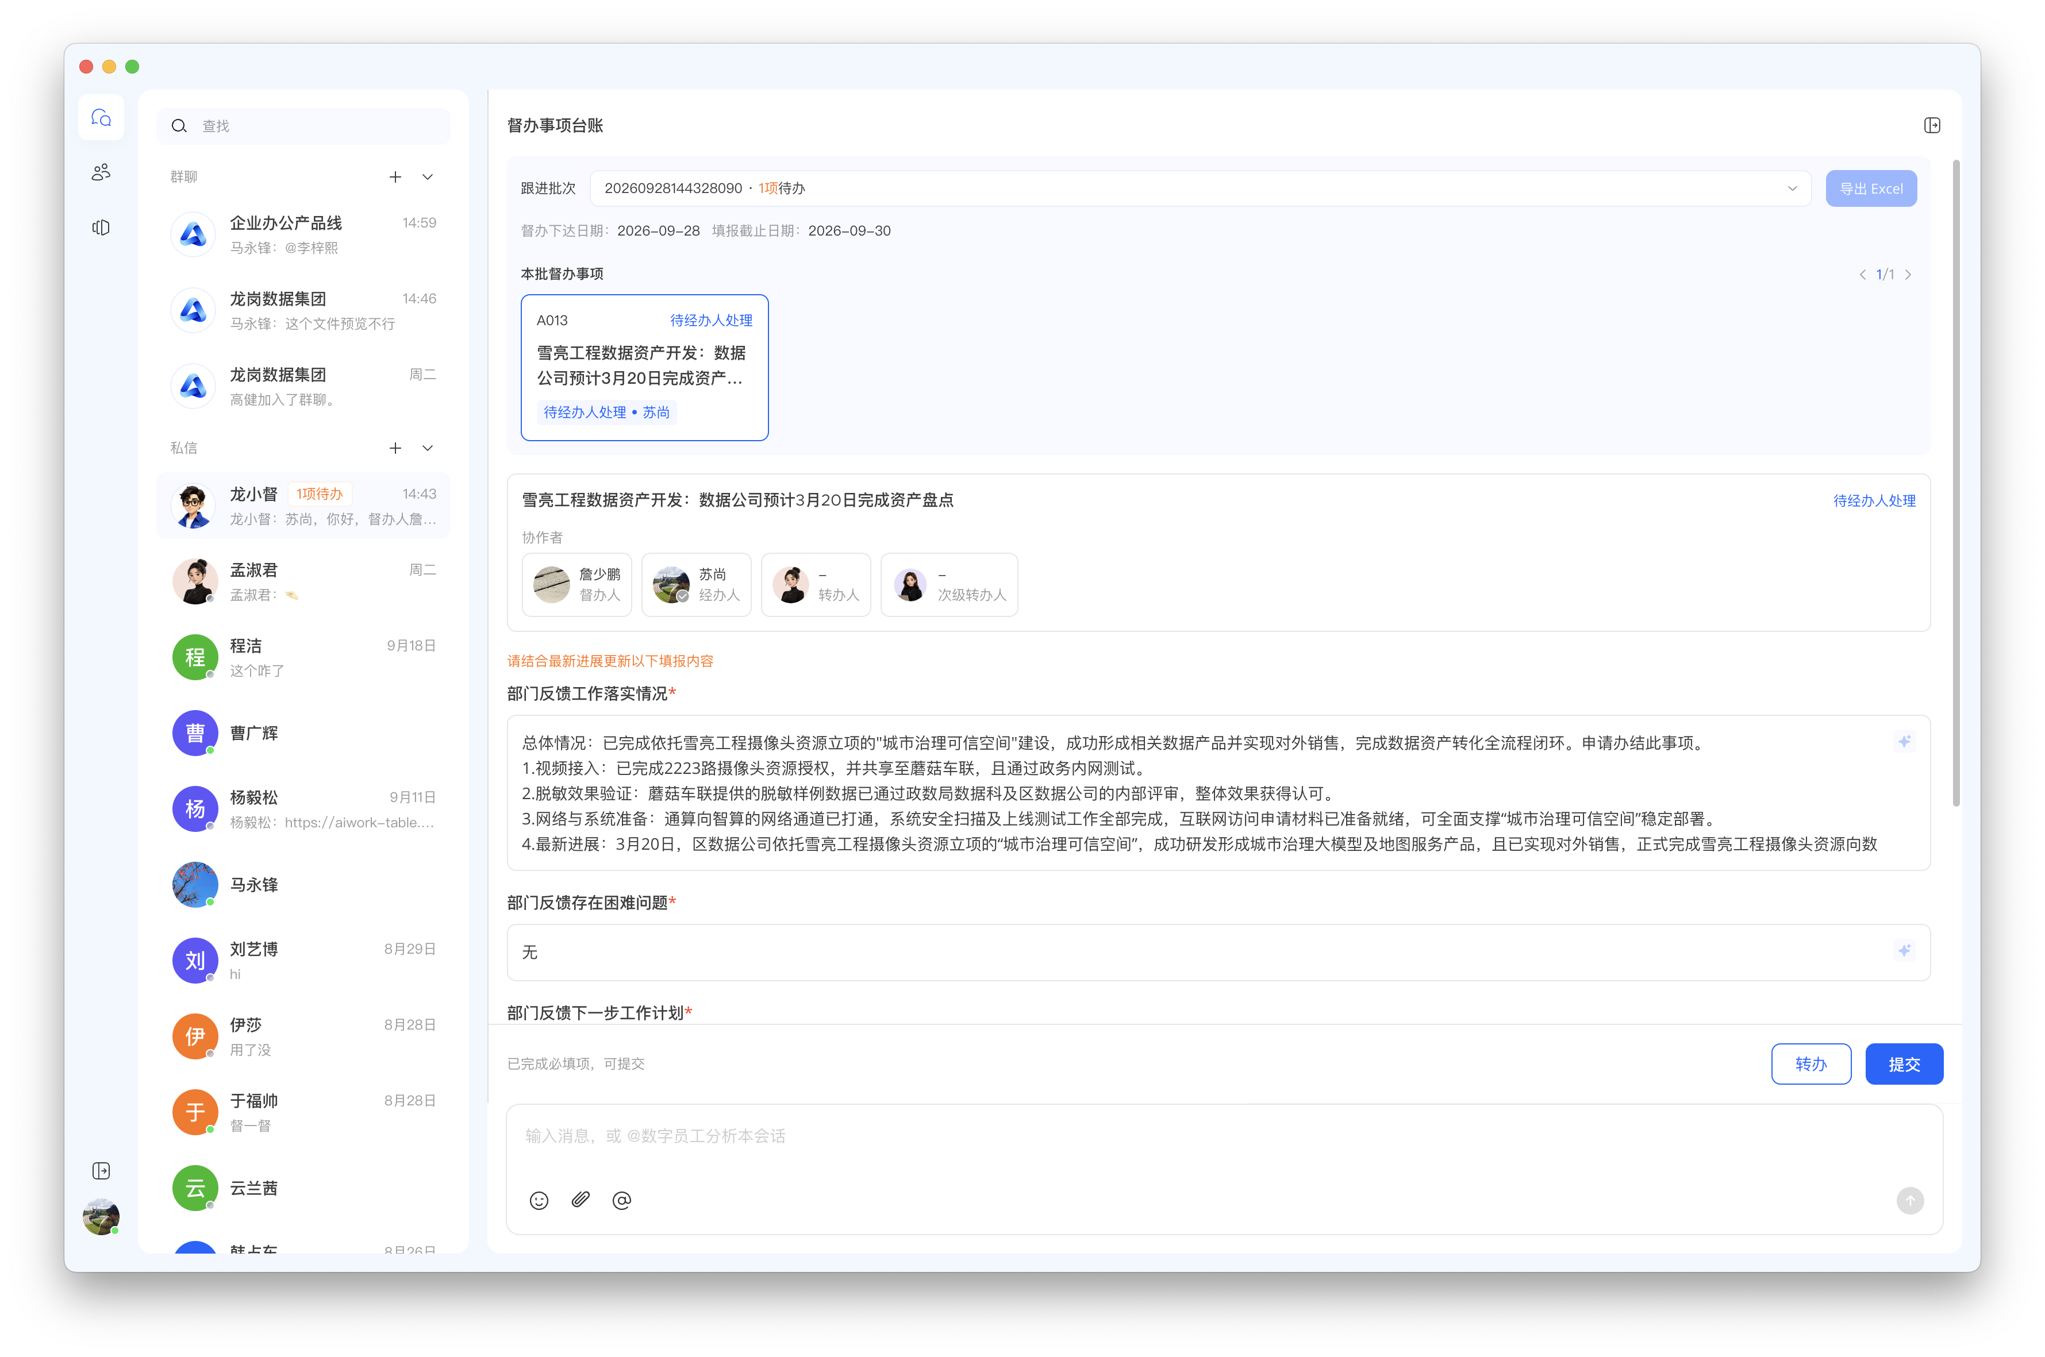
图5 督办事项台账面板

填写进展并提交
每个任务要填五项内容，都是大白话：
- 部门反馈工作落实情况：目前推进到了哪一步。
- 部门反馈存在困难问题：遇到什么阻碍，没有就填“无”。
- 部门反馈下一步工作计划：接下来打算怎么做。
- 预计完成时间：这件事预计什么时候办完。
- 进度评价：整体进展自我评价（下拉选择）。
- 逐项填写，带 * 号的是必填项。
- 填到一半有事要离开？点“暂存”。草稿保存在服务器上，关掉窗口、换台电脑，进度都在。
- 确认无误后点“提交”。提交后这一项锁定为只读，卡片角标显示“已提交 k/N”。
- 按同样方式，把本批所有任务都填完提交。
小贴士：提交内容会以填报消息留在会话里，随时回看；在督办人导出之前，只要任务还在你手上，都可以继续补改。

用AI润色优化文字
担心写得不正式？每个反馈输入框右侧都有一个润色小图标，点它，龙小督会把口语化的内容改成规范公文。
- 填好一段反馈文字，点击输入框右侧的润色图标。
- 龙小督生成润色版本，弹窗展示新旧对照。
- 满意就点“确认”替换原文；不满意点“取消”，原文一字不动。
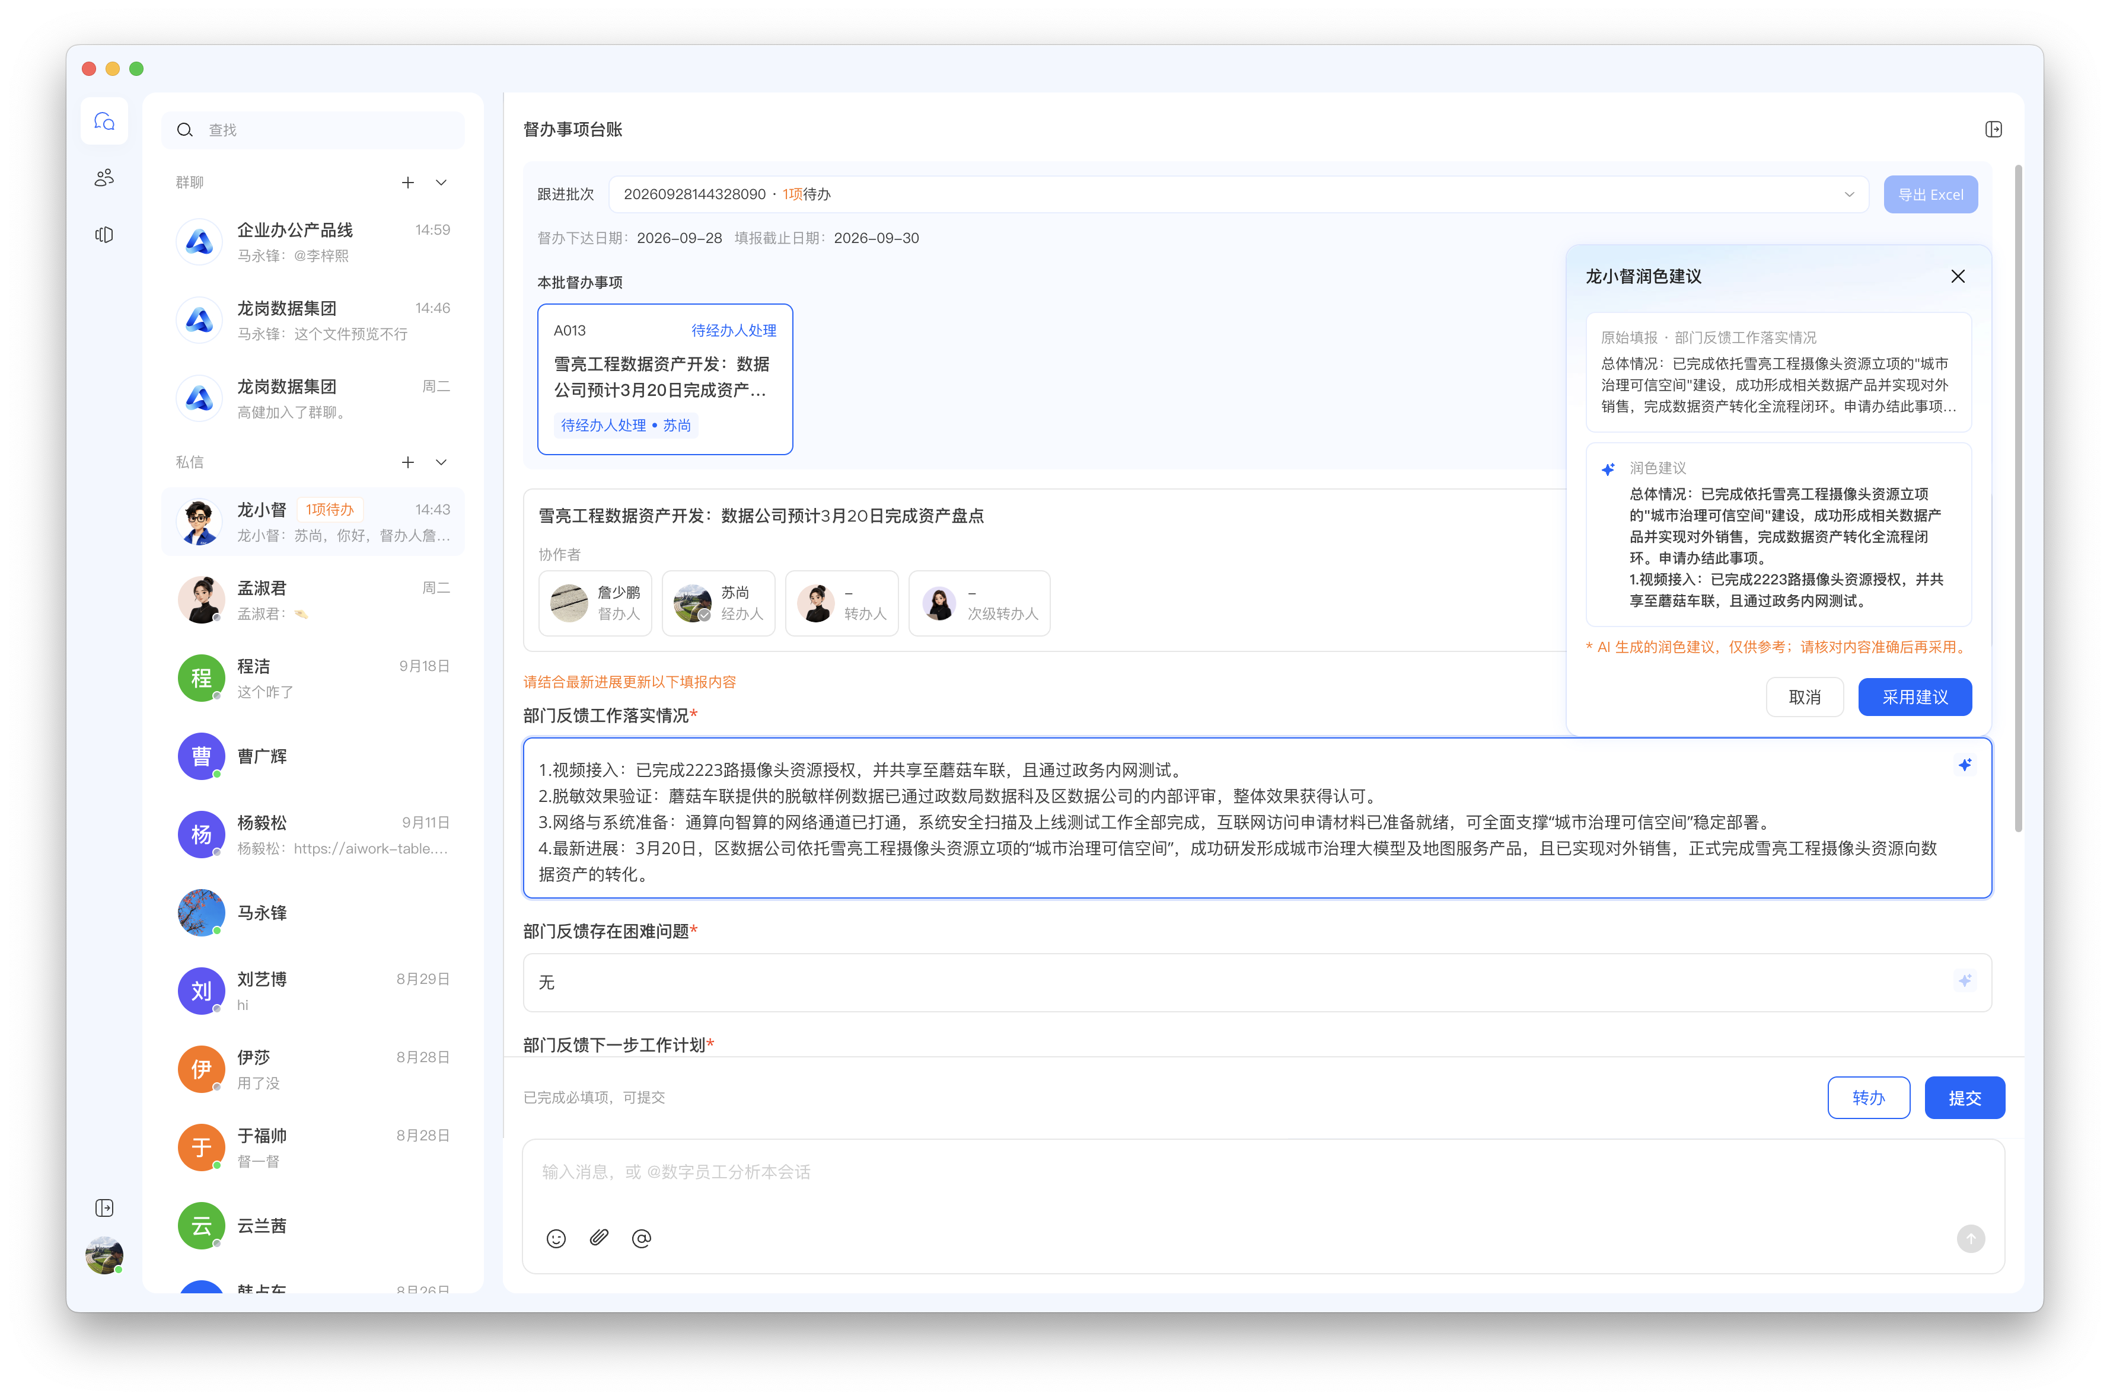
图6 AI润色优化填报内容

任务不该我办？转给同事
任务分错了、或确实需要别人协办时，可以转出去。转办最多三级：经办人 → 转办人 → 次级转办人，到次级转办人为止。
- 在事项详情底部点“转办”。
- 在弹出的成员列表里搜索同事姓名，选中并确认（一次只能选一个人）。
- 转办后任务流到新执行人手里：你还能看到这件任务但不能再改；新执行人收到和你一样的表单卡片。
- 面板“协作者”一栏会实时显示最新责任链，谁已经提交也标得清清楚楚。
小贴士：如果督办人直接替你提交了（代提），任务会自动进入下一环节，你不需要再操作。
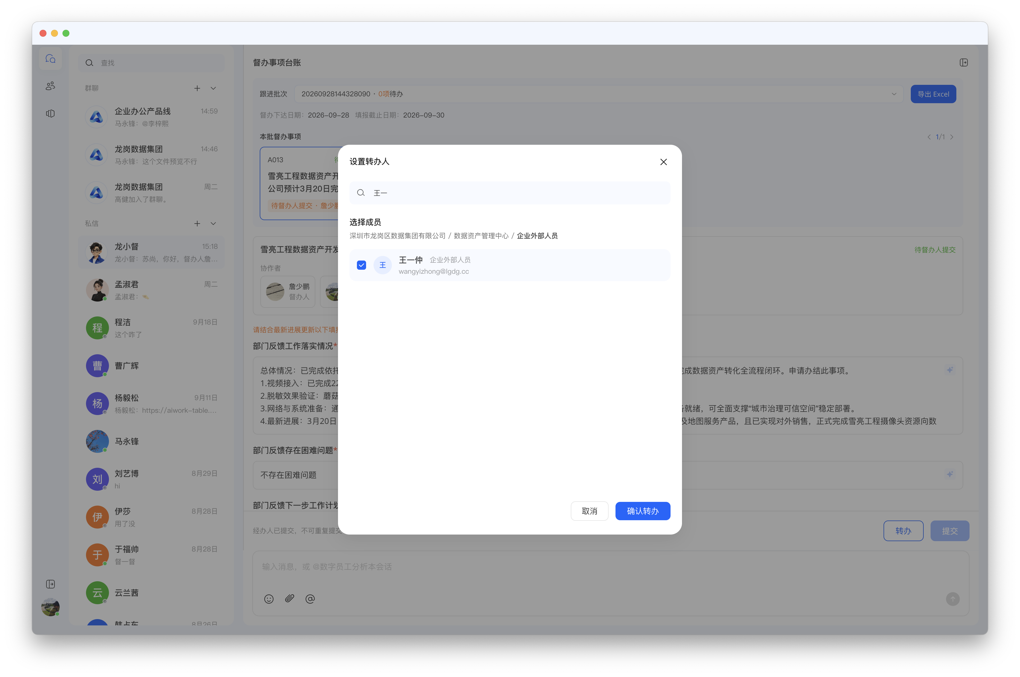
图7 转办选人弹窗与责任链路

超时了还能补报
超过批次反馈截止日还没填，任务会显示“逾期未填报”，龙小督会提醒你和督办人。别慌——逾期照样能报：打开台账把内容补齐提交，状态立刻恢复为“已填报”，不影响后续归档。

经办人常见问题
- 台账面板空白或卡住：点面板右上角“刷新”重新加载；多次失败会自动变成链接卡片，点开后在新窗口继续填，进度不丢。
- 必填项没填就提交：提示“××字段不能为空”，补全再提交即可。
- 换电脑、重装客户端，草稿还在吗：在。草稿跟账号走，存在服务器上。
- 为什么晚上没收到提醒：系统夜间（22:00 – 次日8:00）不打扰，提醒统一推迟到 8:30，每天最多 2 条。
- 能批量提交吗：不能。逐条提交是为了让每条反馈都落实到具体责任人。

督办人使用全流程
督办人管两头：把任务发下去（4.1），把结果收回来（4.2、4.3）。

下发督办任务
发任务有两种方式，挑顺手的用：
- 方式一（Excel）：把督办 Excel 表直接发给龙小督，并用一句话说明反馈时限要求（例如“请明天下午5点前反馈”）。这种方式可以新增任务事项。
- 方式二（口头编号）：直接对龙小督报一个或多个任务编号，并说明反馈时限要求。这种方式只能督办系统里已有的事项，不能新增。
- 龙小督校验内容后自动生成督办批次：带批次编号、督办日期和反馈时限，口头约定的时限默认 36 小时。
- Excel 里有几行格式不对？龙小督会逐条告诉你哪行错、错在哪，改好重发即可，不会丢行。
- 批次一生成，经办人立刻收到填报通知。
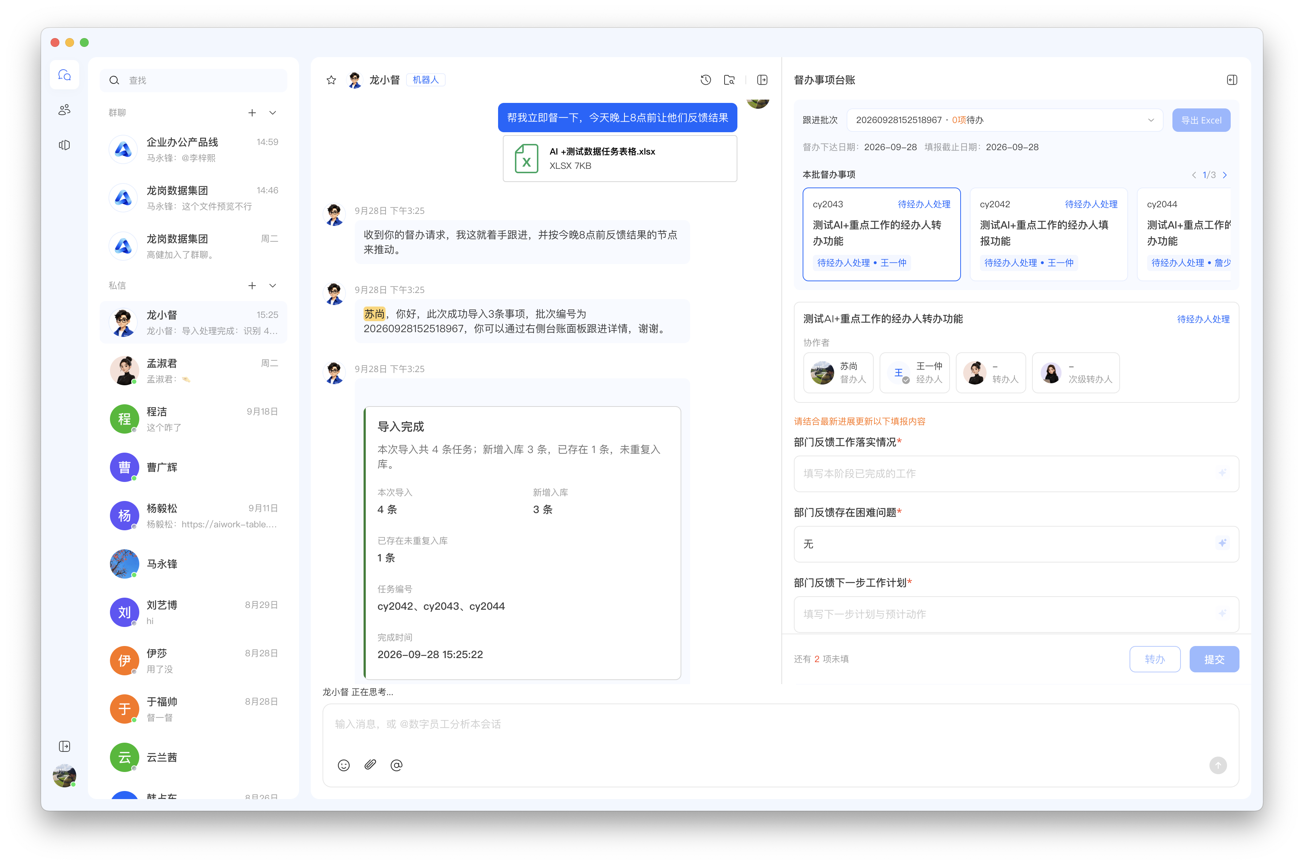
图8 督办人通过Excel下发任务

跟踪填报进度
- 聊天列表的“待处理事项 N”里，有你作为督办人需要查收的任务。
- 打开台账面板，批次卡片上能看到每个任务的状态：推进中、已填报、逾期未填报，谁还没交一眼看清。
- 有人超时没填？不用打电话催——直接打开那件任务，替他补上或改好（系统会记录实际操作人）。
小贴士：经办人提交即视为审核通过；提交前你随时可以打开任务查看和代改。
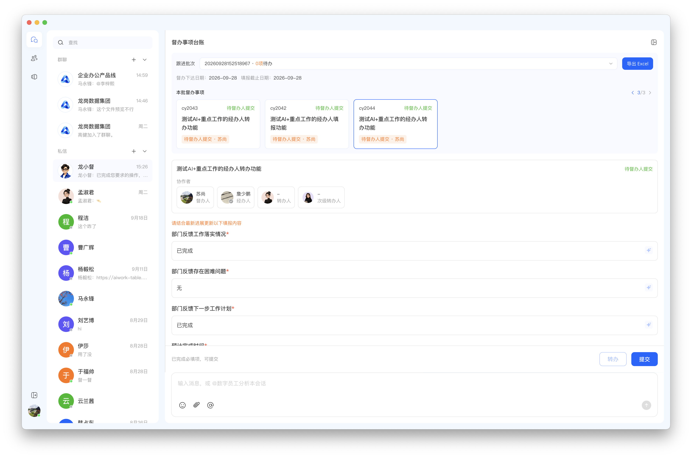
图9 督办人待提交事项情况
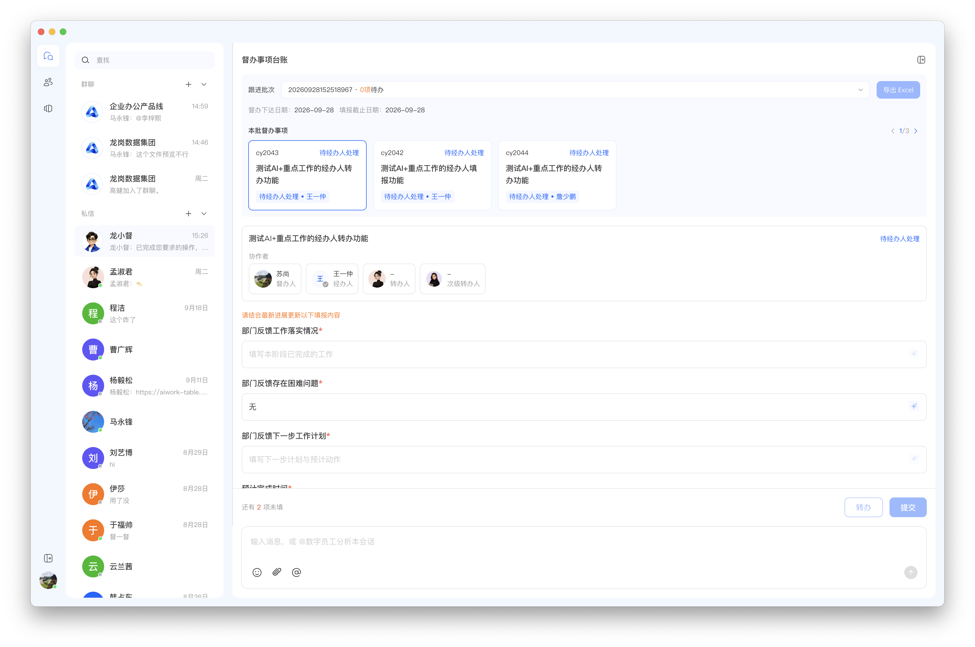
图10 督办人按批次跟进填报情况

查收、导出与归档
- 批次里所有任务都变成“已填报”后，“导出”按钮亮起。
- 点击“导出”下载批次 Excel；导出成功后，龙小督会把文件发到你的会话里。
- 导出后，这一批任务自动转为“已归档”，不能再改；下一轮督办会生成新的批次和跟进记录，历史永久保留。
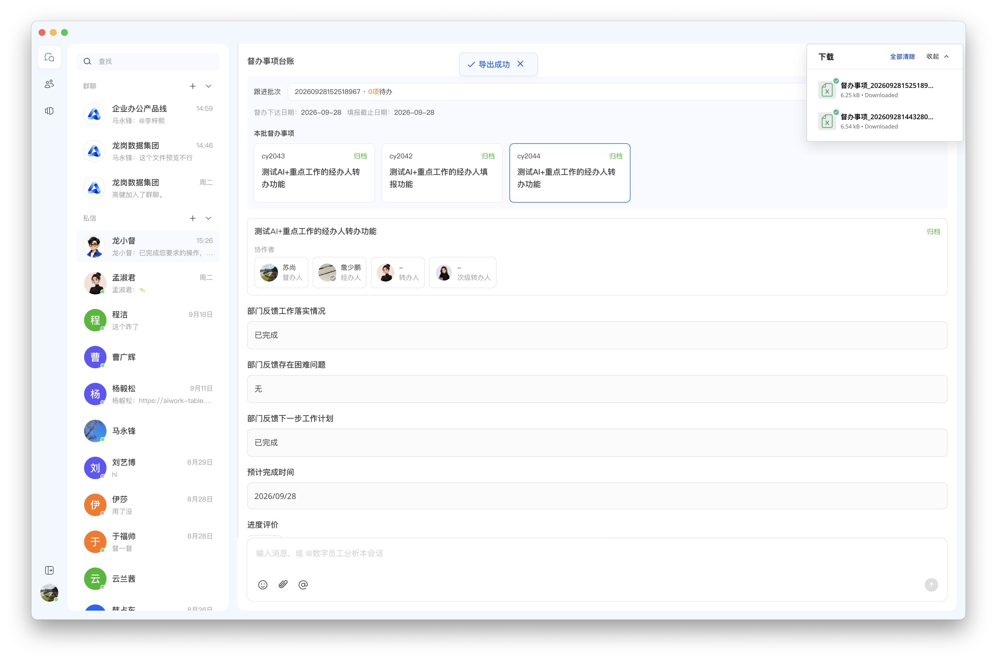
图11 导出批次并归档

事项状态维护
- 事项办结（上级督办室线下同意后），在台账里把事项状态改为“完结”：终态锁定，不再出现在待办里。
- 事项临期或逾期、但时间有变：修改“截止时间”，系统按新时间重新计算状态，任务恢复正常。

督办人常见问题
- “导出”按钮是灰的：批内还有任务没填完（推进中 / 逾期未填报），补齐或代填后自动亮起。
- 想改已归档的批次：归档即终态不能改；需要补充就发起新一轮督办。
- “完结”能撤销吗：不能，标记前请确认。
- 经办人说没收到通知：先确认批次已生成、经办人账号已开通督办权限；仍不行就联系系统管理员。

常见问题
- 这套系统收费吗：公司内部系统，向全员免费开放。
- 数据存在哪里：公司业务平台（Teable）和企业服务端，不上个人设备；导出的 Excel 只发给督办人本人。
- 别人能看到我的操作吗：能看到与你相关的事项和批次；所有操作以本人身份留痕，谁填的、谁改的都可追溯。
- 客户端提示升级怎么办：按弹窗指引升级即可，草稿和记录都在服务器，不会丢。
- 遇到问题找谁：先翻本手册对应章节的“常见问题”；仍解决不了，联系系统管理员或产品研发同学。

名词速查
- 龙小督：系统里的督办数字员工，负责任务解析、提醒、润色和汇总，通过会话消息与你互动。
- 督办批次：一批督办任务的集合，带编号、督办日期和反馈时限；导出后整批归档。
- 五要素：落实情况、存在困难、下一步计划、预计完成时间、进度评价。
- 跟进状态：推进中 → 已填报 →（超时未填）逾期未填报 → 导出后已归档。
- 在库事项：当前没有进行中的督办跟进、可以再次被督办的事项。
- 待处理事项 N：聊天列表徽标上的数字，表示当前节点轮到你自己处理的任务数。

